三、项目保护单位
建议  保护单位 | 黄山市徽州区徽匠木业有限公司 | 法定代表人  或负责人 | 江立悌
法人类型 | ●企业法人○社会团体法人○实业单位法人○其它  （在对应○插入●）
通讯地址 | 岩寺镇文峰路38号 | 邮编 | 245900
保护工作专门负责人 | 江立悌 | 职务 | 董事长
电话 | 0559-3584189  13905592646 | 电子邮箱 | 495139486@qq.com
法人证书或组织机构证明

保护单位有能力承担保护职责的说明 | （有哪些代表性传承人（姓名、级别）；有多少项目代表性资料、实物；有哪些人员专职从事项目保护工作；有多大规模的场所用以开展传承传播活动；有多少自由资金可以支持传承传播活动）  代表性传承人：江立悌（法人代表、高级营造师）、鲍宽俭（木作技师）、胡荣祥（砖作技师）、叶光华（木作技师）、杨涛（石作技师）、江宇锋（建筑设计师）、江宇扬、江飞燕（营造师）、陈怀文（营造师）后三人接受多方面工种技师传承。  有灵璧钟馗酒厂酒文化博物馆；广西崇左旧城改造恢复项目；南宁古城墙西仓门恢复项目；宣城水东镇老街外立面改造；徽州区唐模法国旅社“七天井”古建筑群等项目，有施工合同、实物照片等资料。  有江立悌、鲍宽俭、胡荣祥、叶光华、杨涛、黄显宗、江宇锋、江宇扬、江飞燕、陈怀文等人员从事项目保护工作；  拟购买、报批20亩地以作项目保护、传承基地，拟投资自有资金2000万元以支持传承传播活动。  黄山市徽州区徽匠木业有限公司
保护单位  承诺 | 我单位承诺：  我单位申请作为区级非物质文化遗产代表性项目保护单位，承诺如实填报所有申报材料，自愿根据有关法律法规的规定承担保护单位职责并同意区文化旅游体育局、区文旅融合发展中心无偿使用申报材料进行宣传、推广。  黄山市徽州区徽匠木业有限公司  2021年5月18日

传承人（群体）同意申报及参与保护工作声明书 | 我们作为徽派古建筑传统技艺非物质文化遗产项目主要传承人（群体），同意申报徽州区非物质文化遗产代表性项目；并同意黄山市徽州区徽匠木业有限公司作为项目保护单位。愿意共同参与该项目的申报与保护工作。  签字或盖章（个人请签名并填写单位或住址；单位、群体请盖章）：  江立悌（坤沙村人） 鲍宽俭（蜀源村人） 胡荣祥（坤沙村人）  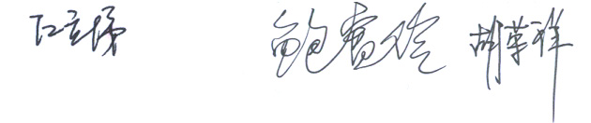  杨涛（曲阳县沙道村人） 黄显宗（潜山县叶典村人）  叶光华（唐模村人） 江宇锋（坤沙村人） 江宇扬（坤沙村人）  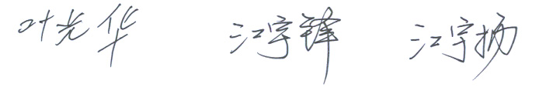  江飞燕（坤沙村人） 陈怀文（宿州市人）  黄山市徽州区徽匠木业有限公司  2021年5月18日

